

Čtení a literární výchova
(český jazyk pro 2. a 3. ročník)

Lidová moudra

Číslo projektu: CZ.1.07/1.4.00/21.0866
Šablona: I/2 Inovace a zkvalitnění výuky směřující k rozvoji čtenářské a informační
gramotnosti
Název: VY_12_ INOVACE_33_ LIDOVÁ MOUDRA
Sada: 2
Druh materiálu: Pracovní list ČJ č. 33
Jméno autora: Mgr. Jana Sedláčková
Škola: ZŠ a MŠ Cholina, okres Olomouc, příspěvková organizace
Cholina 35, 783 22

Datum vytvoření: 30.8. 2011
Předmět: Český jazyk
Ročník: druhý a třetí

Anotace: Materiál (pracovní list) slouží k procvičení verbálních dovedností
a k seznámení s lidovou slovesností.
Je určen pro samostatnou práci žáků.
Společná kontrola proběhne na interaktivní tabuli.

Klíčová slova: Přísloví, moudra, lidová slovesnost

Zdroje: Ilustrace – www.office.microsoft.com
Přísloví – Archiv autorky

Jméno: ______________________________ Třída: ____________________

Vědci se snaží vymyslet poučky, které by lidem vysvětlily všechny záhady světa. V životě nás však potkávají situace, na které žádná pravidla neplatí.
Obyčejní lidé si z takových zážitků vytvořili svoje pravidla, která my většinou musíme uznat jako pravdivé. Říkáme jim lidová moudra nebo taky přísloví.

Žádná kaše se nejí tak horká, jak se uvaří.

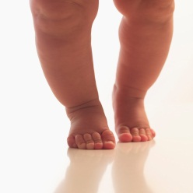 Lež má krátké nohy.

Jak se do lesa volá, tak se z lesa ozývá. 

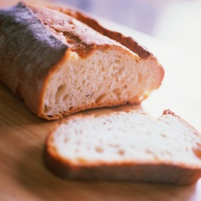 Koho chleba jíš, toho píseň zpívej.

POZNÁŠ TATO PŘÍSLOVÍ?



____________________________________________________________________



____________________________________________________________________

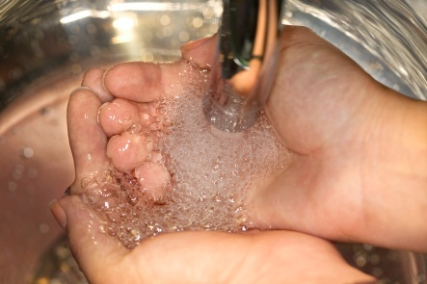 1/2 

____________________________________________________________________

ZAPIŠ ALESPOŇ JEDNO (MŮŽEŠ I VÍC) DALŠÍ ZNÁMÉ PŘÍSLOVÍ:

____________________________________________________________________

____________________________________________________________________

____________________________________________________________________

NAKRESLI K LIDOVÉ MOUDROSTI VHODNÝ OBRÁZEK:

Řešení: Co oči nevidí, to srdce nebolí.

Hlad je nejlepší kuchař.

Čistota, půl zdraví.

